DOCE ENCANTO
E-commerce acadêmico de cupcakes — documentação de projeto e implementação
Matheus da Silva Mattos
RGM 36338770
São Paulo
2026

Resumo executivo
O Doce Encanto é uma aplicação web responsiva para venda demonstrativa de cupcakes. A solução permite cadastro e autenticação, consulta ao catálogo, carrinho em sessão, checkout com pagamento simulado, histórico de pedidos e administração do catálogo e do fluxo operacional. Foi desenvolvida em Django 5.2 LTS, com SQLite no ambiente local e configuração para PostgreSQL no Render.
Esta documentação consolida os artefatos das etapas I e II: requisitos, histórias, backlog, mapas, UML, banco de dados, interface, testes, laudo de qualidade, implantação, manual e roteiros de apresentação. O projeto é acadêmico; não processa pagamentos reais nem deve ser tratado como comércio pronto para produção.

1. Visão, objetivos e escopo
Objetivo geral: construir um fluxo de compra simples, confiável e visualmente coerente com uma confeitaria artesanal, demonstrando competências de análise, arquitetura, persistência, implementação, testes e publicação.
- Público-alvo: consumidores que desejam encomendar cupcakes de forma rápida.
- Valor entregue: catálogo claro, carrinho persistente durante a sessão e acompanhamento do pedido.
- Incluído: contas, catálogo, carrinho, checkout simulado, pedidos e administração nativa do Django.
- Fora do escopo: gateway real, cupons, avaliações públicas, frete por distância, estoque complexo e aplicativo nativo.

2. Metodologia e organização
O trabalho utilizou backlog priorizado, estimativas em pontos, implementação incremental, testes automatizados e sessões internas de QA simuladas. O monólito Django separa responsabilidades por modelos, formulários, serviços de carrinho, views, templates e administração.
Etapa | Atividade | Estimativa (h)
Fundação | Projeto Django, configurações, modelos e migrações | 8
Contas | Cadastro, login, logout e permissões | 5
Catálogo | Listagem, destaques, imagens e administração | 6
Carrinho | Sessão, adicionar, atualizar, remover e totais | 8
Pedidos | Checkout transacional, histórico e detalhes | 10
Qualidade | Testes, cobertura, smoke responsivo e correções | 9
Entrega | README, UML, manual, Render e roteiros | 10

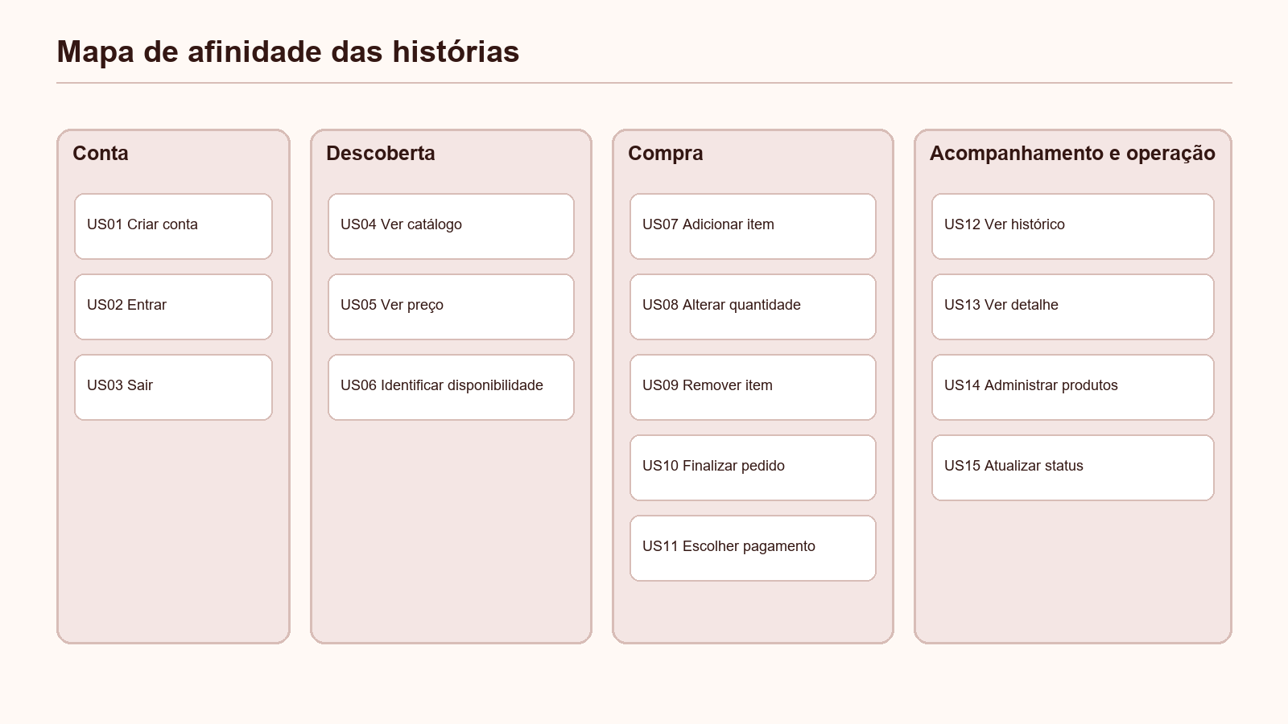
Figura 1 — Mapa de afinidade dos requisitos.

3. Histórias de usuário e critérios de aceitação
As histórias abaixo foram refinadas com prioridade e pontos relativos. As regras transversais são: preço sempre recalculado no servidor; quantidade de 1 a 20; produto inativo não pode ser comprado; pedido pertence a um único cliente; checkout é atômico; pagamento é demonstrativo.

US01 — Criar conta
Como visitante, quero criar uma conta com usuário e senha, para acompanhar meus pedidos.
Critérios de aceitação | Prioridade | Pontos
Dados obrigatórios válidos; usuário não pode se repetir; senha confirmada. | Alta | 3

US02 — Entrar no sistema
Como cliente, quero autenticar-me, para acessar checkout e histórico.
Critérios de aceitação | Prioridade | Pontos
Credenciais válidas redirecionam; inválidas exibem erro sem revelar qual campo falhou. | Alta | 2

US03 — Sair do sistema
Como cliente, quero encerrar minha sessão, para proteger minha conta.
Critérios de aceitação | Prioridade | Pontos
Logout remove autenticação e mantém navegação pública disponível. | Alta | 1

US04 — Ver catálogo
Como visitante, quero consultar cupcakes ativos, para escolher o que comprar.
Critérios de aceitação | Prioridade | Pontos
Somente ativos aparecem; nome, descrição, imagem e preço são exibidos. | Alta | 3

US05 — Adicionar ao carrinho
Como visitante, quero adicionar um cupcake, para montar meu pedido.
Critérios de aceitação | Prioridade | Pontos
Produto ativo é incluído; quantidade final fica entre 1 e 20. | Alta | 3

US06 — Alterar quantidade
Como visitante, quero ajustar a quantidade de um item, para corrigir meu pedido.
Critérios de aceitação | Prioridade | Pontos
Quantidade aceita de 1 a 20; total é recalculado no servidor. | Alta | 2

US07 — Remover item
Como visitante, quero remover um item do carrinho, para desistir de um produto.
Critérios de aceitação | Prioridade | Pontos
Item deixa a sessão e totais são atualizados. | Alta | 1

US08 — Revisar carrinho
Como visitante, quero ver itens, quantidades e total, para confirmar a compra.
Critérios de aceitação | Prioridade | Pontos
Carrinho vazio tem estado orientativo; preços vêm do banco. | Alta | 3

US09 — Finalizar pedido
Como cliente, quero informar endereço e pagamento simulado, para registrar meu pedido.
Critérios de aceitação | Prioridade | Pontos
Checkout autenticado, validado e transacional cria pedido e itens completos. | Alta | 8

US10 — Informar observações
Como cliente, quero registrar instruções de entrega, para personalizar orientações.
Critérios de aceitação | Prioridade | Pontos
Campo opcional aceita texto limitado e é preservado no pedido. | Média | 1

US11 — Ver meus pedidos
Como cliente, quero consultar meu histórico, para acompanhar compras.
Critérios de aceitação | Prioridade | Pontos
Lista contém apenas pedidos do usuário autenticado. | Alta | 3

US12 — Ver detalhe do pedido
Como cliente, quero abrir um pedido meu, para conferir itens e status.
Critérios de aceitação | Prioridade | Pontos
Acesso a pedido alheio retorna 404; snapshot de preços é exibido. | Alta | 3

US13 — Gerenciar produtos
Como administrador, quero cadastrar, editar e inativar cupcakes, para manter o catálogo.
Critérios de aceitação | Prioridade | Pontos
Admin permite CRUD; produto inativo não é vendido. | Alta | 5

US14 — Atualizar status
Como administrador, quero alterar o andamento do pedido, para informar a operação.
Critérios de aceitação | Prioridade | Pontos
Status limitado a recebido, preparo, entrega, concluído ou cancelado. | Alta | 3

US15 — Usar em diferentes telas
Como usuário, quero navegar pelo celular ou computador, para comprar com conforto.
Critérios de aceitação | Prioridade | Pontos
Layout responsivo sem rolagem horizontal em 390 px e funcional em desktop. | Média | 5

4. Backlog priorizado
ID | História | Prioridade | Pontos
US01 | Criar conta | Alta | 3
US02 | Entrar no sistema | Alta | 2
US03 | Sair do sistema | Alta | 1
US04 | Ver catálogo | Alta | 3
US05 | Adicionar ao carrinho | Alta | 3
US06 | Alterar quantidade | Alta | 2
US07 | Remover item | Alta | 1
US08 | Revisar carrinho | Alta | 3
US09 | Finalizar pedido | Alta | 8
US10 | Informar observações | Média | 1
US11 | Ver meus pedidos | Alta | 3
US12 | Ver detalhe do pedido | Alta | 3
US13 | Gerenciar produtos | Alta | 5
US14 | Atualizar status | Alta | 3
US15 | Usar em diferentes telas | Média | 5

5. Requisitos

5.1 Requisitos funcionais
- RF01–RF03: cadastrar, autenticar e encerrar sessão de usuários.
- RF04–RF08: exibir catálogo e operar carrinho em sessão.
- RF09–RF12: validar checkout, registrar pedido e restringir histórico/detalhe ao proprietário.
- RF13–RF14: administrar produtos e status de pedidos pelo Django Admin.
- RF15: oferecer páginas 404 e estados vazios compreensíveis.

5.2 Requisitos não funcionais
- RNF01: interface responsiva a partir de 390 px, com contraste e foco visível.
- RNF02: segredos e configuração de produção fornecidos por variáveis de ambiente.
- RNF03: banco PostgreSQL em produção e SQLite apenas no desenvolvimento.
- RNF04: respostas sensíveis protegidas por autenticação e isolamento por usuário.
- RNF05: código reproduzível, com README, dependências fixadas, seed e CI.
- RNF06: testes automatizados no GitHub Actions e cobertura registrada.

5.3 Regras de negócio
Regra | Descrição
RN01 | Quantidade por item entre 1 e 20.
RN02 | Somente produtos ativos podem entrar no carrinho/checkout.
RN03 | Preço e total são recalculados a partir do banco no servidor.
RN04 | Pedido guarda descrição e preço unitário no momento da compra.
RN05 | Checkout cria pedido e itens em uma transação única.
RN06 | Formas: Pix simulado, cartão na entrega e dinheiro.
RN07 | Status: recebido, em preparo, saiu para entrega, concluído ou cancelado.
RN08 | Cliente não visualiza pedido pertencente a outro usuário.

6. Modelagem UML
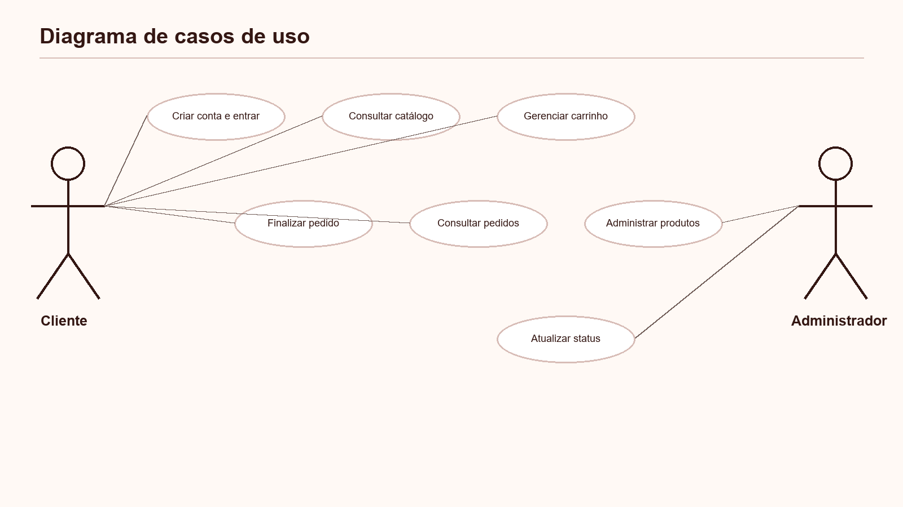
Figura 2 — Diagrama de casos de uso.

6.1 Casos de uso expandidos
Caso | Ator | Pré-condição | Fluxo principal | Pós-condição | Alternativas
UC01 — Cadastrar cliente | Visitante | Não estar autenticado | Informa usuário, e-mail e senha; sistema valida, cria conta, autentica e redireciona. | Conta criada e sessão iniciada. | Usuário duplicado ou senha inválida mantém formulário com mensagens.
UC02 — Finalizar pedido | Cliente | Estar autenticado e possuir carrinho válido | Revisa itens; informa endereço, CEP, pagamento e observações; sistema revalida catálogo e totais; cria pedido e itens atomicamente; esvazia carrinho. | Pedido com status Recebido disponível no histórico. | Carrinho vazio, produto inativo ou formulário inválido impedem criação.
UC03 — Atualizar status | Administrador | Estar autenticado no Django Admin | Localiza pedido, seleciona status permitido e salva. | Novo status persistido com data de atualização. | Valor fora das escolhas é rejeitado pelo formulário/modelo.

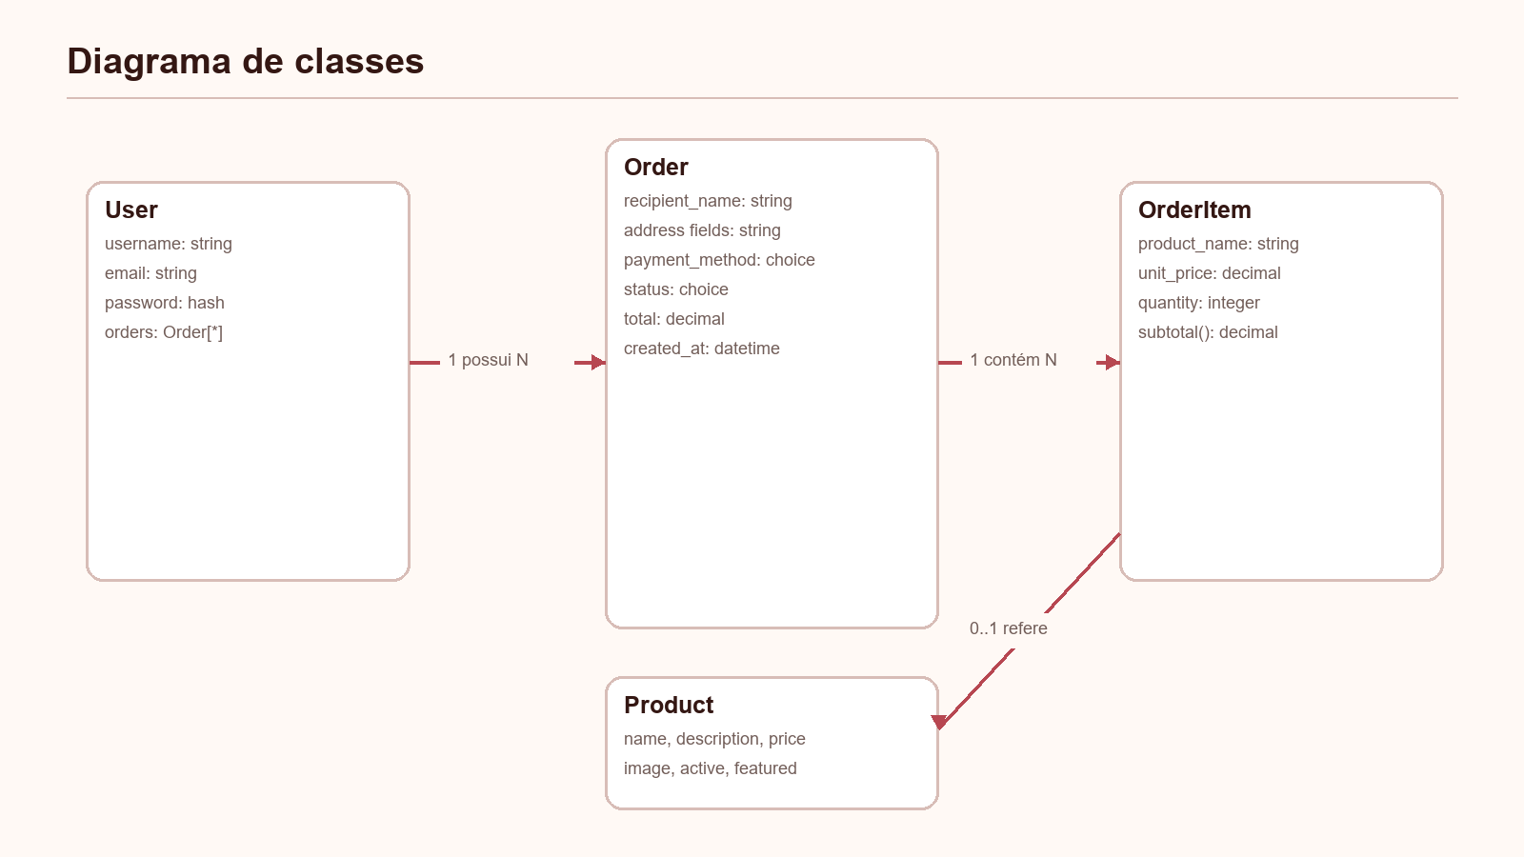
Figura 3 — Diagrama de classes do domínio.
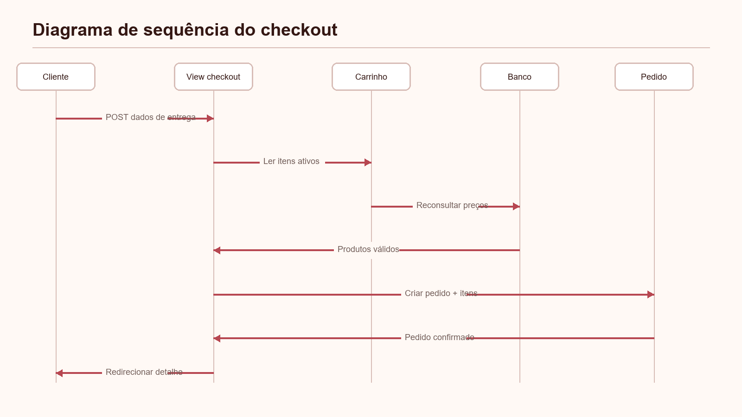
Figura 4 — Diagrama de sequência do checkout.
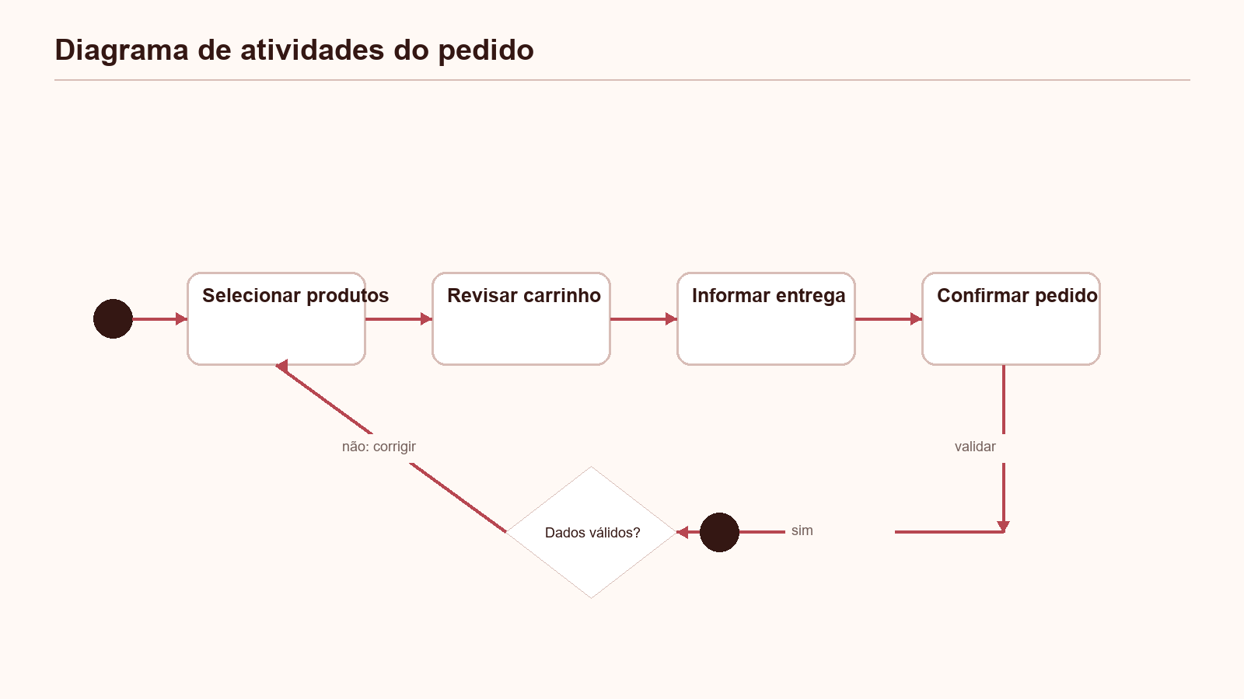
Figura 5 — Diagrama de atividades da jornada de compra.

7. Arquitetura e tecnologias
A arquitetura é um monólito web com renderização no servidor. O navegador envia requisições HTTP às views Django; formulários validam entrada; o serviço de carrinho usa a sessão; o ORM persiste usuários, produtos, pedidos e itens. WhiteNoise serve arquivos estáticos na publicação, Gunicorn executa a aplicação e dj-database-url configura PostgreSQL.
Camada | Tecnologia | Responsabilidade
Interface | HTML5, CSS3, Bootstrap 5 e templates Django | Navegação responsiva e acessível.
Aplicação | Python 3.13 e Django 5.2 LTS | Regras, autenticação, transações e administração.
Dados | SQLite local / PostgreSQL no Render | Persistência relacional.
Entrega | GitHub Actions, Gunicorn, WhiteNoise e Render | CI, execução e arquivos estáticos.

8. Interfaces, navegação e identidade visual
A marca combina rosa confeitaria, creme e chocolate, tipografia expressiva nos títulos e cartões claros. A hierarquia prioriza catálogo, benefícios e chamada para compra. A implementação evita dependências de imagens remotas: as fotografias demonstrativas foram geradas para o projeto e versionadas localmente.
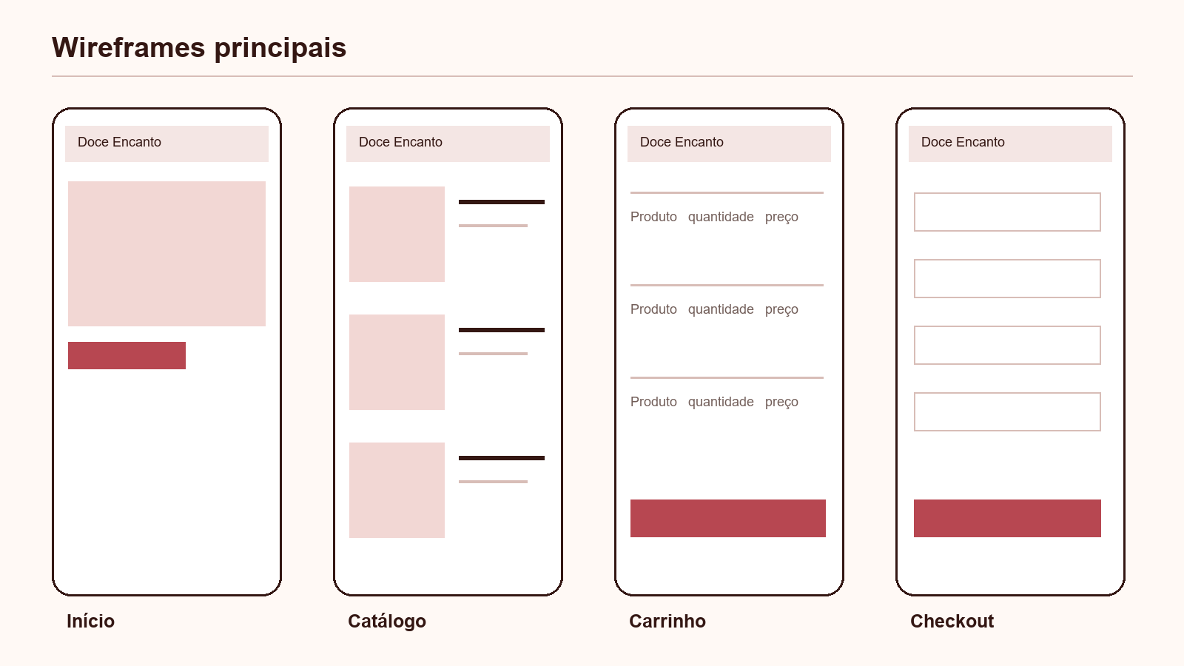
Figura 6 — Wireframes das principais telas.
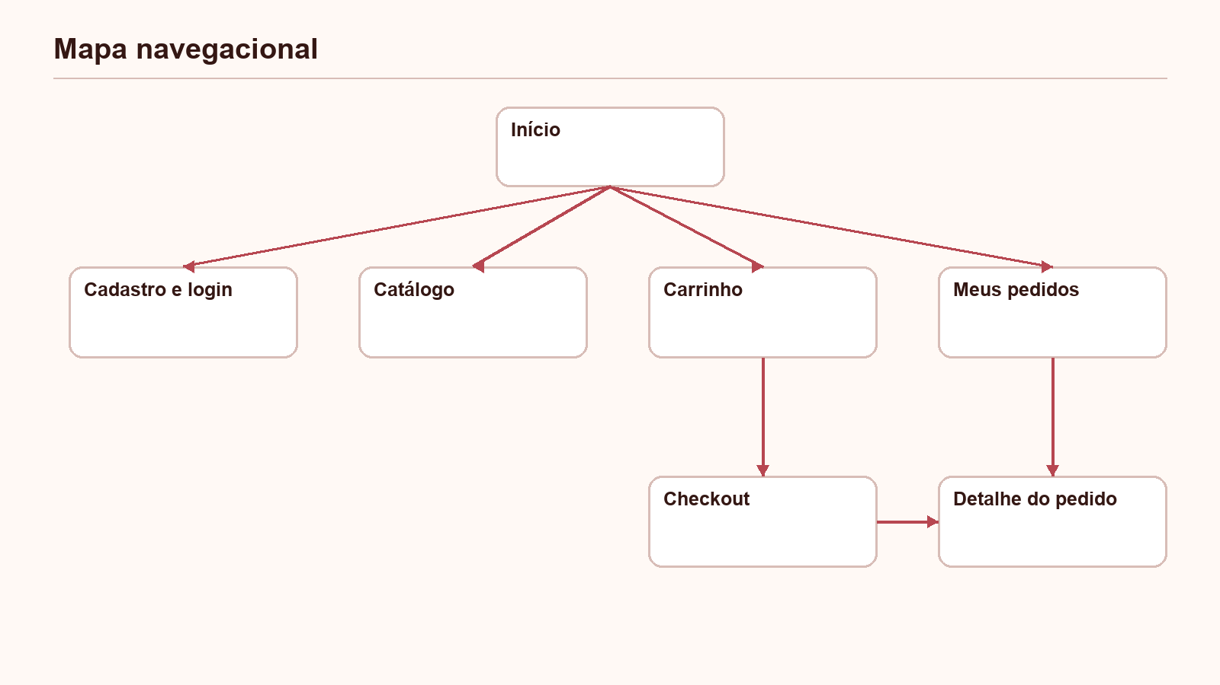
Figura 7 — Mapa navegacional.
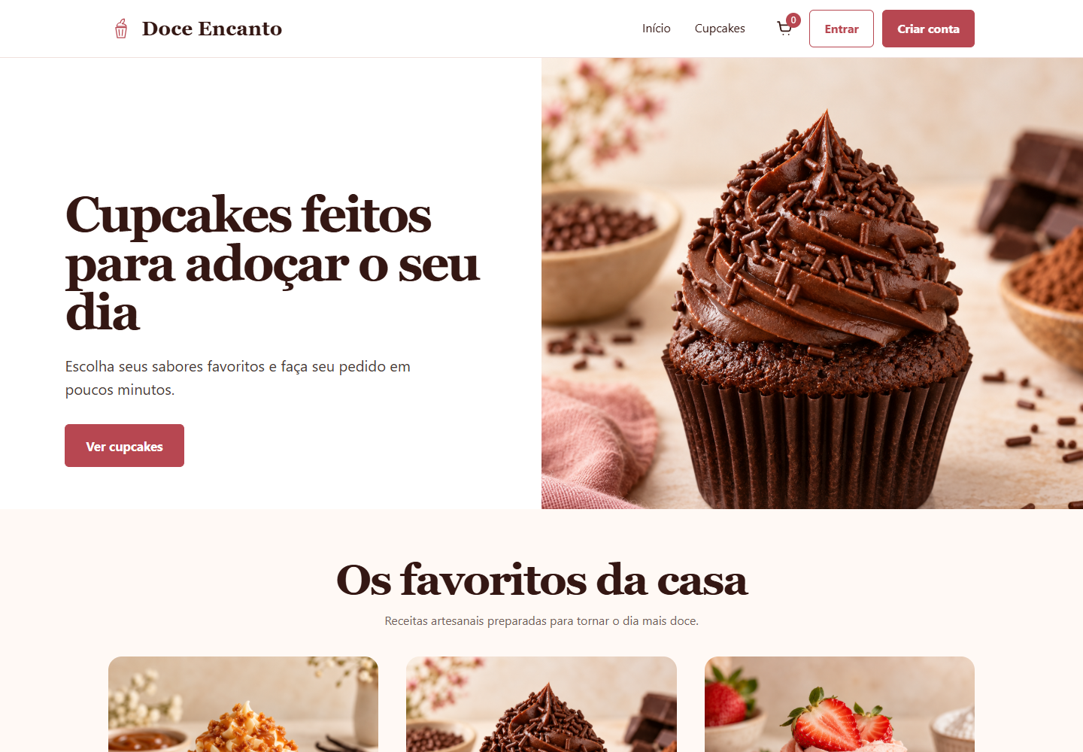
Figura 8 — Homepage implementada em desktop (1440×1000).
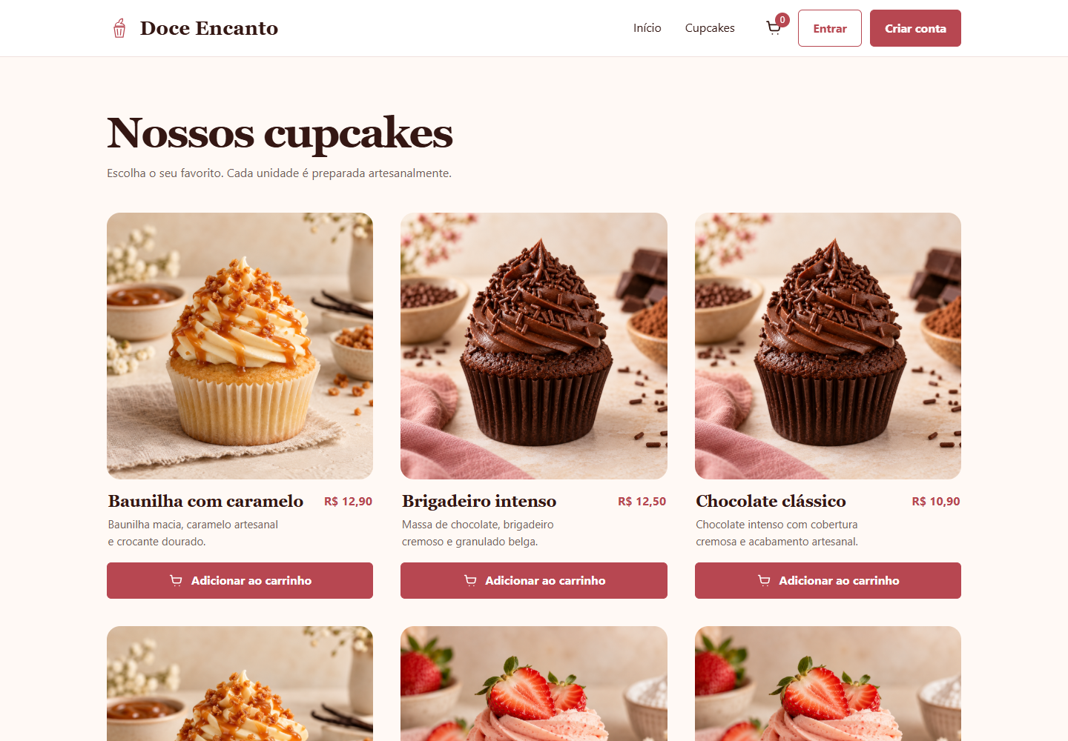
Figura 9 — Catálogo implementado em desktop.
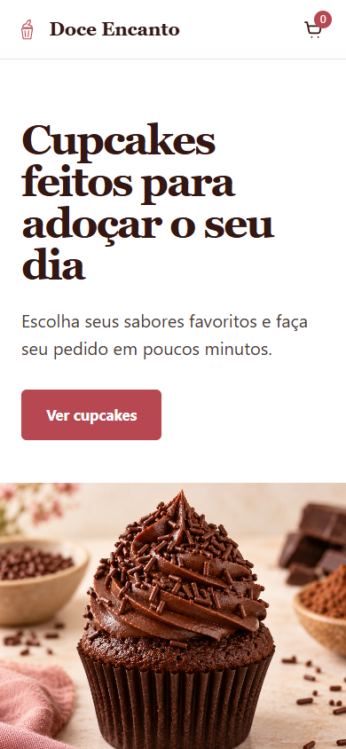
Figura 10 — Homepage responsiva (390×844).

9. Banco de dados
Modelo conceitual: um usuário realiza zero ou muitos pedidos; um pedido contém um ou muitos itens; cada item referencia opcionalmente um produto e preserva uma fotografia textual/financeira do momento da compra. Product e OrderItem não são fundidos porque representam catálogo mutável e histórico imutável, respectivamente.
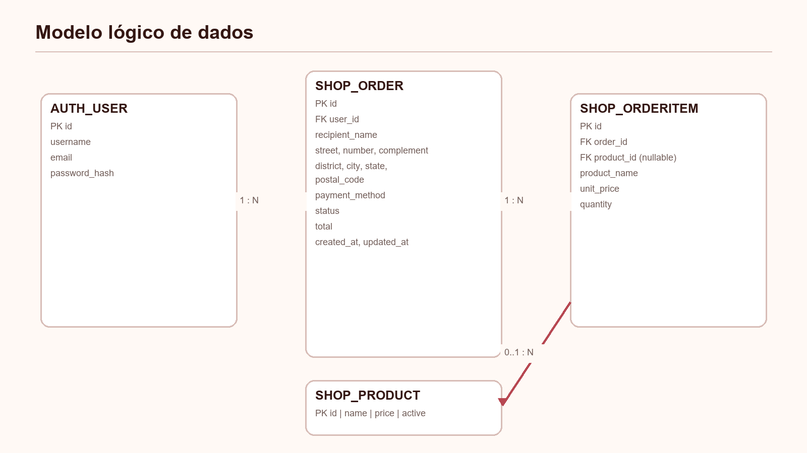
Figura 11 — Modelo lógico normalizado.

9.1 Modelo físico e dicionário
Tabela.campo | Tipo | Restrições / significado
shop_product.id | bigint | PK
shop_product.name | varchar(120) | Nome obrigatório
shop_product.description | text | Descrição
shop_product.price | decimal(10,2) | >= 0
shop_product.image | image/varchar | Upload opcional
shop_product.is_active | boolean | Disponibilidade
shop_order.id | bigint | PK
shop_order.user_id | FK auth_user | Proprietário
shop_order.address/city/state/zip_code | varchar | Endereço de entrega
shop_order.payment_method | varchar(20) | pix/card/cash
shop_order.status | varchar(24) | Enum de operação
shop_order.notes | text | Opcional
shop_order.total | decimal(10,2) | Total congelado
shop_order.created_at/updated_at | datetime | Auditoria
shop_orderitem.order_id | FK shop_order | Pedido; cascade
shop_orderitem.product_id | FK shop_product | Opcional; set null
shop_orderitem.product_name | varchar(120) | Snapshot do nome
shop_orderitem.unit_price | decimal(10,2) | Snapshot do preço
shop_orderitem.quantity | positive int | 1..20
shop_orderitem.subtotal | decimal(10,2) | Preço × quantidade

10. Testes e laudo de qualidade
A suíte automatizada executou 15 testes em modelos, formulários, autenticação, carrinho, totais, checkout transacional, permissões, página inicial e seed. Resultado final: 15 aprovados, zero falhas e 87% de cobertura total. O comando de verificação do Django não apontou problemas. O workflow do GitHub repete python manage.py test a cada push e pull request.

10.1 Sessões internas de QA (simuladas)
As cinco sessões a seguir são avaliações internas simuladas para fins acadêmicos. Não representam colegas ou pessoas reais.
Sessão | Data | Funcionou | Achado e correção | Não testado
QA-01 — sessão interna simulada | 09/10/2026 | Cadastro, login, catálogo e saída funcionaram de ponta a ponta. | Nenhuma falha impeditiva. A ordem dos destaques não seguia a curadoria visual; corrigida para preservar a ordem de cadastro. | Pagamento real, fora do escopo.
QA-02 — sessão interna simulada | 09/10/2026 | Carrinho incluiu, atualizou e removeu itens; total permaneceu consistente. | Limite acima de 20 foi bloqueado/corrigido no servidor e coberto por teste. | Cupons, fora do escopo.
QA-03 — sessão interna simulada | 09/10/2026 | Checkout criou pedido, esvaziou o carrinho e preservou preço/descrição. | Formulário inválido mantém os dados e explica os campos; sem defeito remanescente. | Gateway de pagamento, explicitamente simulado.
QA-04 — sessão interna simulada | 09/10/2026 | Histórico e detalhe exibiram somente pedidos do usuário conectado. | Tentativa de abrir pedido de outro usuário retorna 404, validada por teste automatizado. | Rastreamento por mapa, fora do escopo.
QA-05 — sessão interna simulada | 09/10/2026 | Homepage e catálogo aprovados em 1440×1000 e 390×844. | Foi encontrado erro 404 de favicon no smoke inicial; criado favicon local e console ficou sem erros. | Aplicativo nativo, fora do escopo.

10.2 Laudo de correções
Defeito | Evidência | Correção | Verificação
Ordem visual dos destaques | Teste inicialmente falhou porque o ORM ordenava alfabeticamente. | Consulta da homepage passou a ordenar por criação. | Teste específico aprovado.
Favicon ausente | Console do navegador registrou 404. | Favicon SVG local e link no template base. | Console final: 0 erros e 0 avisos.
Risco de total manipulado | Preço poderia ser adulterado no cliente sem revalidação. | Carrinho e checkout recalculam pelo banco. | Testes de total e checkout aprovados.
Exposição de pedido | Risco de acesso por ID incremental. | Consulta combina id e request.user; alheio retorna 404. | Teste de isolamento aprovado.
Checkout parcial | Falha intermediária poderia gerar pedido incompleto. | Bloco transaction.atomic para pedido e itens. | Teste de integração aprovado.

11. Instalação, execução e administração

11.1 Execução local
- Instale Python 3.11+ e Git; clone o repositório.
- Crie ambiente virtual: python -m venv .venv; ative-o.
- Instale: pip install -r requirements.txt.
- Prepare: python manage.py migrate e python manage.py seed_demo.
- Opcional: python manage.py createsuperuser.
- Execute: python manage.py runserver; acesse http://127.0.0.1:8000/.
- Teste: python manage.py test; cobertura: coverage run manage.py test e coverage report.

11.2 Manual do cliente
- Abra Produtos, escolha o cupcake e adicione-o ao carrinho.
- No carrinho, ajuste de 1 a 20 unidades ou remova itens.
- Entre/crie conta, abra Finalizar pedido e preencha endereço e pagamento demonstrativo.
- Confirme e acompanhe em Meus pedidos. O sistema não realiza cobrança real.

11.3 Manual do administrador
- Acesse /admin/ com superusuário.
- Em Products, crie/edite itens, imagens, preços e disponibilidade.
- Em Orders, filtre pedidos e atualize apenas para um dos status permitidos.
- Não altere snapshots de itens históricos para refletir mudanças posteriores no catálogo.

11.4 Publicação no Render
O repositório contém render.yaml e build.sh. No Render, conecte o GitHub, crie um Blueprint a partir do repositório, aceite o banco PostgreSQL e o serviço web e aguarde build/migrações. O ambiente recebe SECRET_KEY e DATABASE_URL automaticamente. Após a publicação, execute o seed demonstrativo pelo Shell ou ajuste o build conforme a política da disciplina. O plano gratuito pode hibernar e o banco gratuito possui limitações temporais; publique próximo à avaliação.
Repositório público: https://github.com/Mathauz/doce-encanto
URL pública: a inserir após a criação do Blueprint no Render.

12. Roteiros dos vídeos

12.1 Demonstração funcional — aproximadamente 5 minutos
Tempo | Narração / ação
0:00–0:30 | Apresentar o problema, a marca e o caráter acadêmico do pagamento.
0:30–1:15 | Mostrar homepage responsiva, benefícios e catálogo.
1:15–2:00 | Cadastrar usuário, entrar e explicar autenticação.
2:00–2:45 | Adicionar produtos, alterar quantidades, remover item e conferir total.
2:45–3:40 | Finalizar pedido com endereço e forma simulada; mostrar validação.
3:40–4:20 | Abrir histórico e detalhe; explicar isolamento entre clientes.
4:20–4:50 | Entrar no Admin, mostrar produto e atualização de status.
4:50–5:00 | Encerrar com GitHub, testes, cobertura e URL pública.

12.2 Correções e qualidade — até 5 minutos
Tempo | Narração / ação
0:00–0:35 | Explicar que QA-01 a QA-05 são sessões internas simuladas.
0:35–1:25 | Apresentar achado de ordem dos destaques e teste que guiou a correção.
1:25–2:05 | Mostrar correção do favicon e console sem erros.
2:05–2:55 | Demonstrar limite 1–20 e recálculo de preços no servidor.
2:55–3:40 | Explicar transação do checkout e preservação do snapshot.
3:40–4:20 | Mostrar teste de acesso a pedido alheio retornando 404.
4:20–5:00 | Exibir 15 testes, 87% de cobertura e pipeline do GitHub.

13. Conclusão
O Doce Encanto atende ao fluxo acadêmico definido: descoberta, seleção, checkout demonstrativo, histórico e operação administrativa. A solução mantém limites explícitos de escopo, cobre riscos centrais com testes e dispõe de documentação e configuração reproduzíveis. A publicação no Render requer apenas a vinculação da conta do aluno ao repositório público.

Referências
- Django Software Foundation. Django 5.2 documentation. https://docs.djangoproject.com/en/5.2/
- Render. Deploy a Django App. https://render.com/docs/deploy-django
- Render. Free instances. https://render.com/docs/free
- Materiais e modelos do Projeto Integrador Transdisciplinar em Engenharia de Software I e II fornecidos pela instituição.

